Best Diary

1235

Введение

В современном мире государство решило создать единый электронный дневник, но он получился не очень удобный. Поэтому и был разработан сайт “Best Diary”, дающий возможность предоставления для учеников просмотра удобного формата оценок и домашнего задания, а для учителей – возможности заполнения.

Реализация

Сайт написан на языке Python с помощью использования библиотеки Flask. Основные сущности представлены классами, а также все действия функциями. Дизайн сайта разработал через html с использованием шаблонов и bootstrap. Все данный хранятся в базе данных Sqlite3.

Распространение

На данный момент сайт активен. Из-за того, что он позволяет не только использовать дневник, а также присутствует навигация разных школ, он приобрел популярность.

Основные пользователи: Гимназии № 125, Лицей имени Лобачевского, It-лицей.

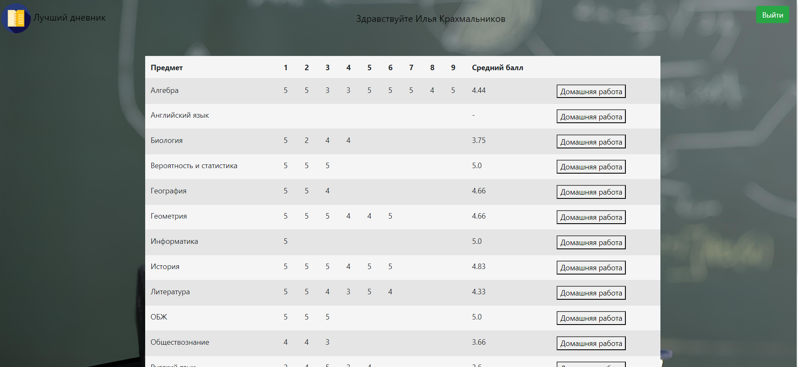

Казань 2024